Projet : Gestion de la réservation des bureaux dans un centre de formation



**Elaboré par : Wafed Tabaii - Aymen Toukebri**

**Groupe B**

**2017-2018**

Table de matières :

1. Introduction
2. Analyse
3. Use case
4. Conception
5. Réalisation :
6. Conclusion
7. **Introduction :**

**La croissance des activités au sein des entreprises, la tâche de gérer efficacement et de contrôler les différents conflits qui peuvent être engendrés par le manque de coordination et d’organisation s’avèrent, aujourd’hui, de plus en plus complexe.**

**Pour surpasser ces difficultés, une entreprise, généralement, doit utiliser des outils optimisés et adaptés facilitant les taches. Et plus particulièrement, ceci est très intéressant pour les plateformes qui s’occupent de la « gestion des réservations des bureaux dans les centres de formation ».**

**A partir de ce constat, nous allons donc essayer d’élaborer une application fonctionnelle, remplissant les conditions imposés par les instructions du sujet ,qui permet de synchroniser les demandes de réservation des salles de formation ainsi que du matériel pédagogique et la disponibilité au sein de la plateforme**



1. **Description :**

**Les acteurs de notre application sont essentiellement les formateurs et les étudiants, ces utilisateurs ont la possibilité d’effectuer plusieurs fonctionnalités qui seront répartis dans ce tableau :**

|  |  |
| --- | --- |
| **Acteur** | **fonctions** |
|  | * Effectuer une réservation d’une salle pour une formation |
|  | * Demander le matériel nécessaire pour la formation |
| **formateur** | * Modifier une réservation déjà effectué (date, horaire…) |
|  | * Annuler une réservation |
|  | * Afficher le planning des formations dans le centre |
|  | * Ajouter plusieurs formations |
| **Etudiant** | * S’inscrire dans une formation * Afficher le planning des formations dans le centre * Afficher les détails de chaque formation (formateur, salle …) |

1. **Use case :**

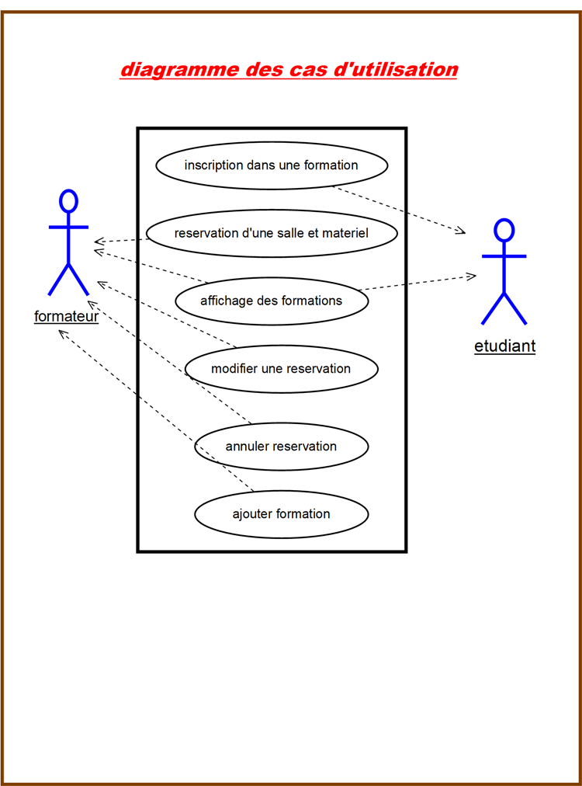

1. **Conception :**

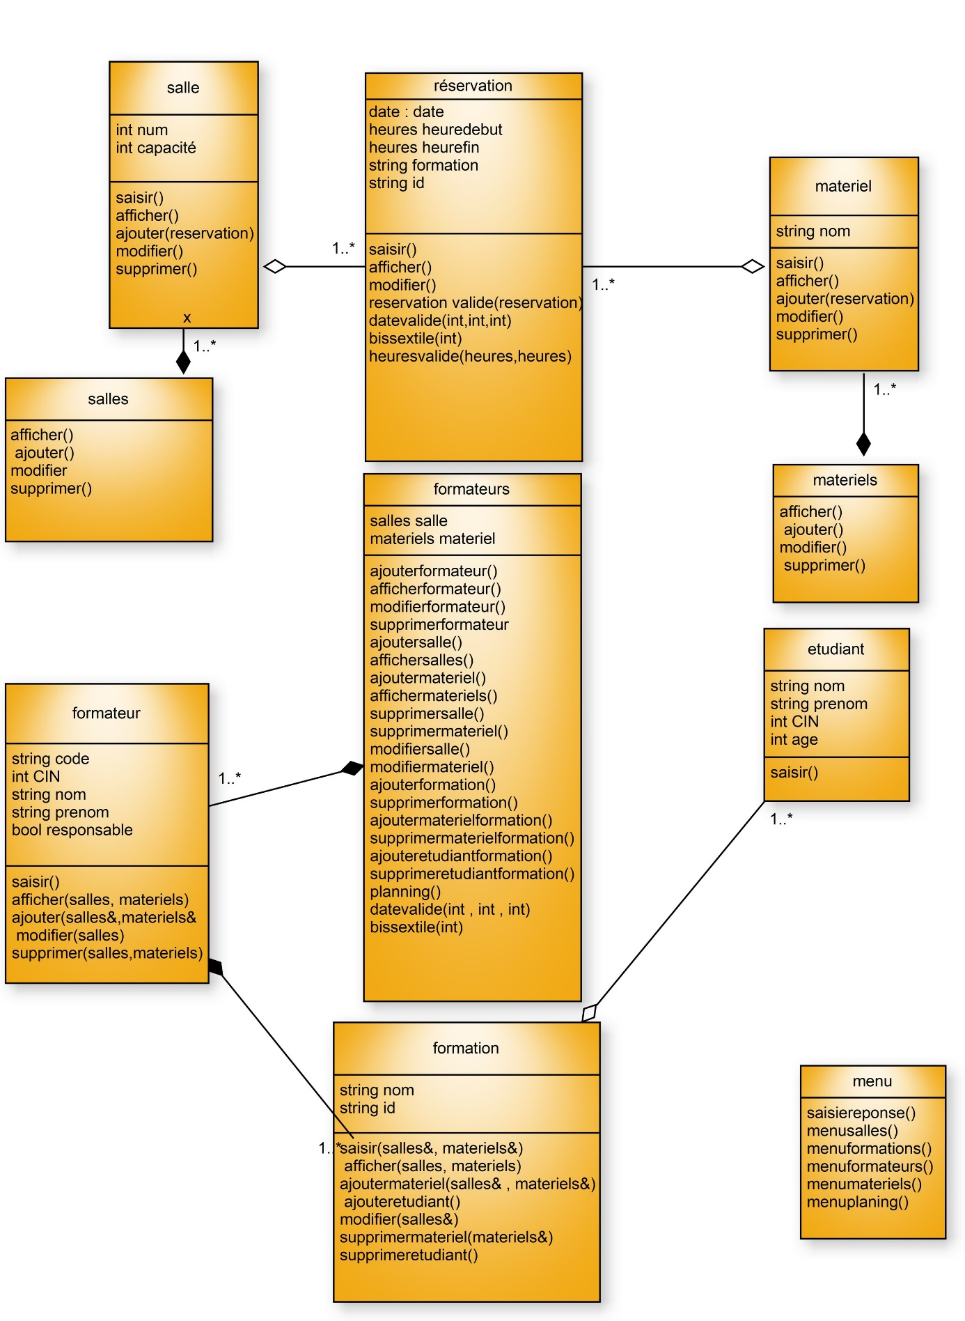

1. **Réalisation :**
2. **Interface principale :**

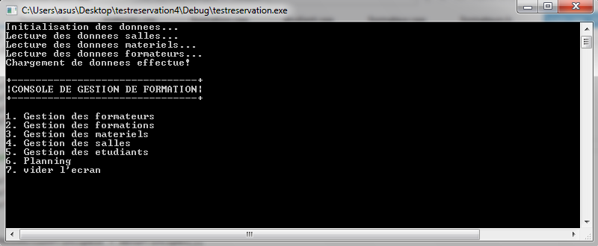

* *ceci est l’interface principale du programme qui charge la liste des formateurs, des salles, des matériels et des étudiants depuis le fichier puis affiche le menu principal du projet.*

**2-Interface gestion des formateurs :**

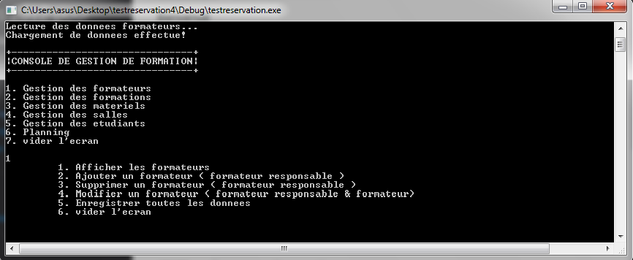

* c’est la première gestion codée qui nous permet de gérer les formateurs à travers chaque traitement indexé puis enregistrer les données sur le fichier pour éviter la perte des données

**3-Interface gestion des formations :**

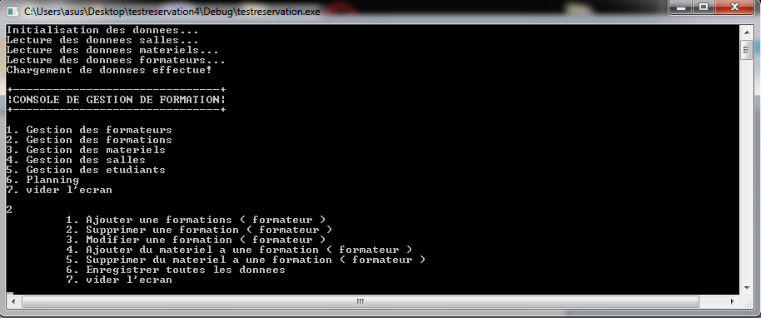

* à travers cette interface le formateur peut gérer et modifier ses formations et leurs horaires.

**4- Interface gestion des matériels :**

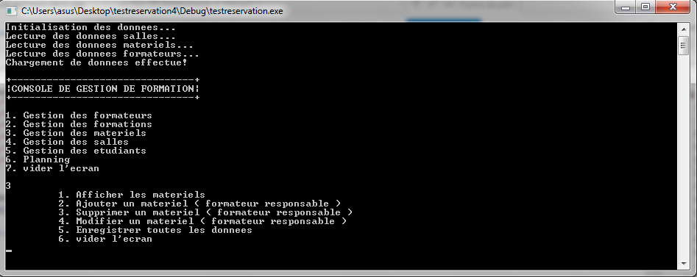

* ce menu nous permet des gérer les différents matériels disponibles dans le centre de formation ainsi que leur ajout

**5-Interface gestion des salles :**

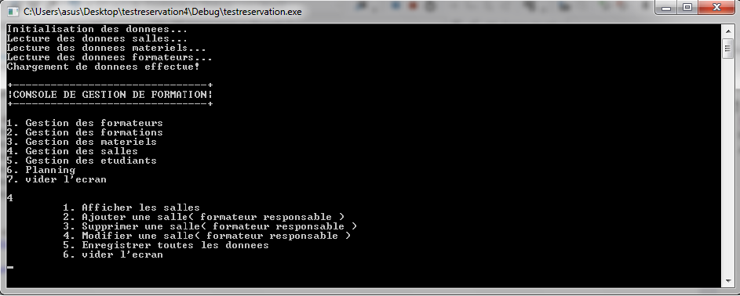

* ce menu nous permet des gérer les différents salles disponibles dans le centre de formation ainsi que leur ajout.

**6-Interface gestion des étudiants :**

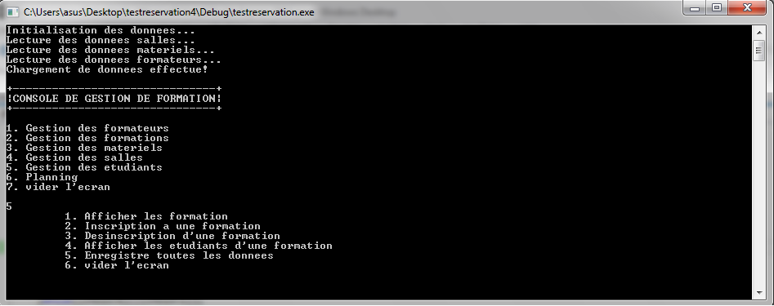

* Cette page permet aux étudiants d’afficher les formations disponibles dans le centre, s’y inscrire et d’y désinscrire.

7**- Interface planning :**

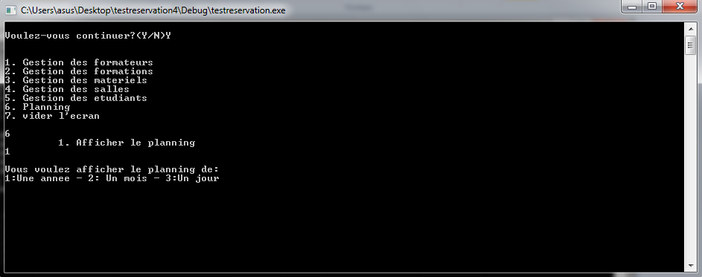

* Le menu planning permet d’afficher le calendrier des formations disponibles selon différents critères

* **Environnement de développement :**
* Environnement logiciel :
* Visual studio
* UML
* Word 2013
* Windows 10
* 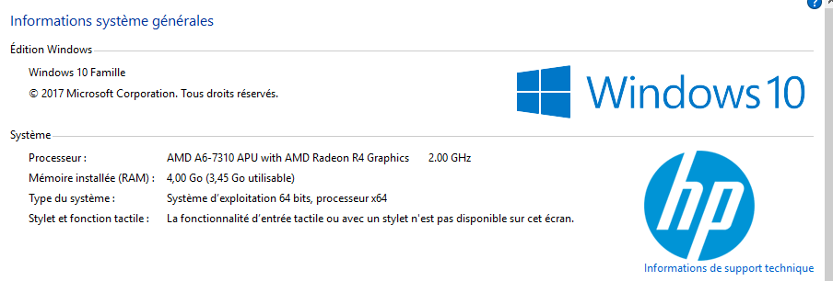Environnement matériel :

1. **Conclusion :**

**Dans ce rapport, nous avons exposé les étapes de conception de notre application qui consiste à gérer des taches effectuées dans un centre de formation et qui doit aussi offrir la possibilité d’organiser l’affectation des réservations aux formateurs ainsi que le suivi de l’avancement de chaque nouveauté apportée à la réservation.**

**Pour couronner le tout, cette application vise à diminuer le temps que prend une validation verbale ou manuelle, et éviter de tomber dans l’erreur.**

**Ce projet était une véritable expérience de travail en collaboration, qui nous a renforcé l’esprit de partage des connaissances.**

**A partir de ces éléments, nous estimons avoir réussi à créer une application fonctionnelle qui peut être utilisée par toutes les plateformes qui gèrent la réservation des bureaux de formation.**

**Certes, quelques imperfections sont encore présentes sur l’application, mais elles n’altèrent en rien son fonctionnement global.**

